# 王德斌：如何永续互助？详解生态农业组织的协作之路

本文来自于2020年2月28日西厢房乡侬学堂组织的线上直播王叟民“生态农业组织的协作之路”的分享内容。

**简介：**

王叟民，云南宣威人、乡村发展工作者、关注乡村综合发展和可持续食物体系，『见心』文创社联合发起人、云南永续农业协作中心联合发起人、抚仙谷·稻作复兴计划联合发起人、云南爱故乡工作站联络人，目前运营乡村土货栈。

**正文：**

我们应该重新认识从城市到乡村、从土地到餐桌、从生产者到消费者、从现实到未来的关系和价值体现，让我们的乡村能够重新被发现被珍视！

——王叟民

各位朋友们好，今天我为大家做一个关于“生态农业协作”的分享，分享内容包含三个方面：一是近两年来我们在云南尝试的生态农业的协作性网络——云南永续农业协作中心的实践情况；二是去年发起的抚仙湖稻作复兴计划的一些实践经验；三是疫情之下，生态农业相关从业者之间该如何团结互助。

## 1、云南永续农业协作中心的缘起与实践

首先，我为大家带来云南永续农业协作中心的实践分享。

我曾经参与了温铁军老师团队组织的农村可持续发展人才培养计划，从2007年开始，差不多十年的时间，我接触了全国各地的几十个乡建项目，在村庄里做农民合作组织、生态农业、乡村文化等相关工作，积累了一些乡建经验。

2017年3月，我回到了故乡云南，并与云南做生态农业的一些朋友取得了联系。当时云南从事社会生态农业的农友还是很多的，只是彼此往来不多，即使有合作，也是没有情感链接、没有信任链接的商业合作。当时，大家都认为，生态农业需要团结、合作，但是具体该怎么做，却没有明确的思路。

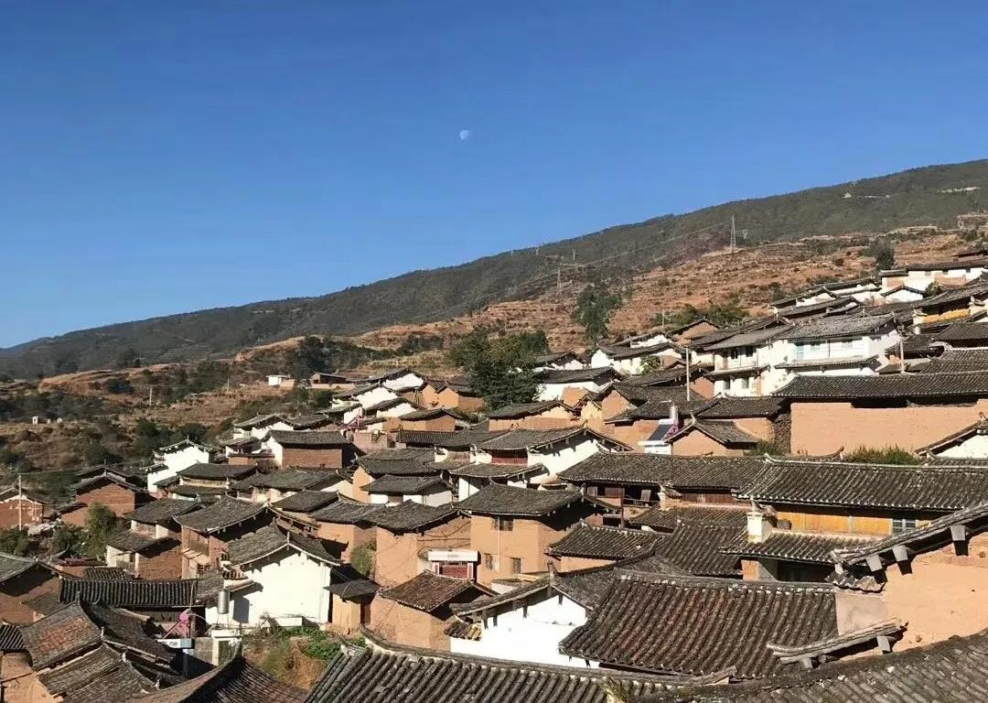

后来，我们总结了一些关于生态农业面临的问题：

**一、生态农业的生产端。**生态农业的生产困境包括六点：1、造假，某些地方生产的生态产品不一定是生态的，不同区域、不同水平急需技术分享支持（尤其是病虫害防治技术）；2、茫然，生产者、从业者不知道该用什么样的生产方式和生态农法；3、苦恼，对市场很苦恼，不知道生态产品种出来之后能否卖得出去，能卖到哪里去；4、价格战，为了把产品卖出去就开始拼价格；5、乏味，眼里只有产品无生活，非产品元素挖掘少；6、掉坑，盲目无序涌入生态生产。

**二、生态农业的平台端。**生态产品的平台端中，包含产品可靠性、产品溯源性、市场竞争性、产品丰富性、平台贡献性。但目前的生态农业溯源性较差，市场的竞争力较低，产品的丰富度也相对较低。如今，大部分生态农业希望平台能够发挥流通、销售的功能，但现阶段平台端的贡献较小。

**三、生态农业的消费端。**生态农业的消费端的问题有3点：1、消费者基数相对比较小；2、消费者分散，例如在昆明，可能有不少生态产品消费者，但是如果按区划分，人数就比较少。这样一来，消费者的声音和力量并不能在生态农业中发挥出来；3、生态消费者正在逐步分化，认可生态消费的消费者因为各自观念不同而发生不同要求，比如分为：素食主义者、环保主义者等，导致消费端的力量进一步弱化。最终反作用到生态农业的平台端，导致平台端的贡献进一步变小。

总而言之，生态农业虽然已有十多年的发展，但是生产端、平台端、消费端三者并没有形成一个良好的和谐关系，所以生态农业需要更好地互助协作。

2017年，我回到云南之后，就通过线下实地探访的方式，先后探访了几十户农户生产者，几十个农场生产者，几十家生态食材体验馆和电商平台，几十位生态食材消费者，当然还有很多与乡建及农业相关的其他机构，和大家进行了前期的沟通交流。

2018年2月6日，在大家的共同努力下，云南永续农业协作中心成立。5家发起组织分别是：乡村土货栈、润土帮帮、梓盟农业、臻和农业和素味。为了永续中心的可持续发展，伙伴们采用了去中心化轮值制度及AA制度。

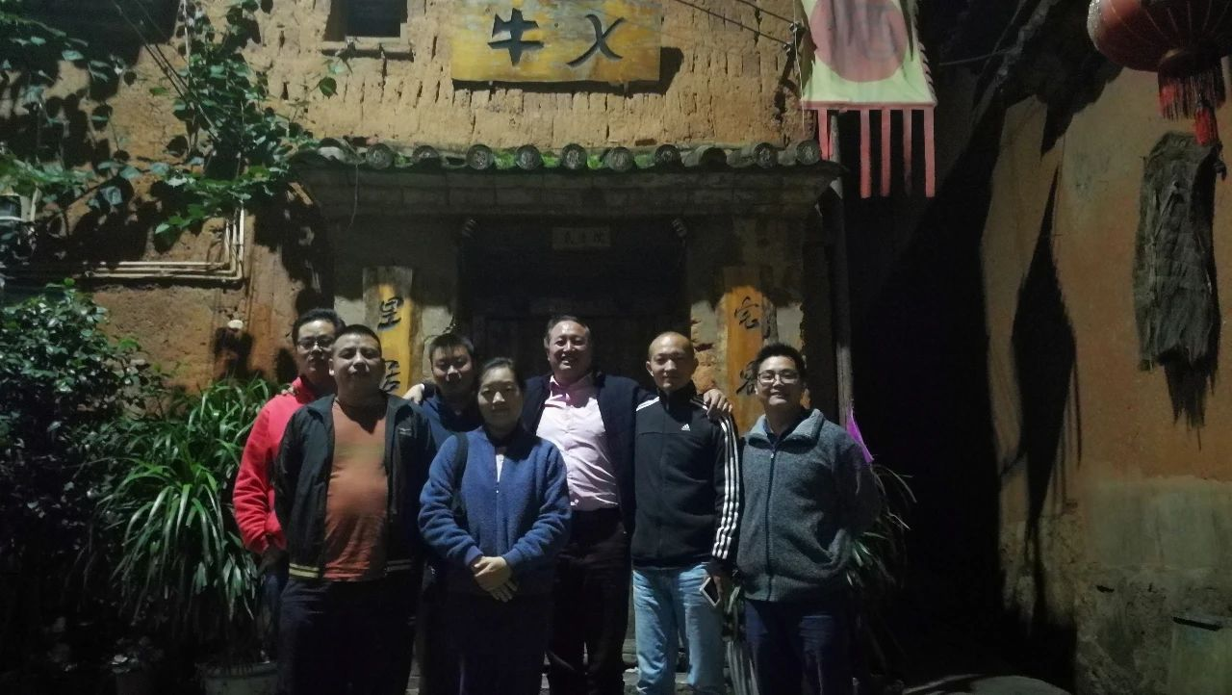

永续中心发起成员负责人合影

目前我们的成员情况大致为：发起成员5家、正式成员13家、准成员12家，以及其他联络农场20余家。成员均是先加入我们的活动，一年后进行考核评估，最终成为正式成员。云南永续农业协作中心其实是一个网络性的生态农业互助平台组织，非实际注册组织。

那么这些年，云南永续农业协作中心都做了些什么事情呢？

我们是从臻和农业的一场品桃宴，即红心桃品鉴会开始的，随后我们又做了一些不同的产品赏味活动、品酒会、学习培训等。我们每年还会举办永续农业协作中心的年会，到目前为止已举办了两年，每次约一百人左右的规模，活动费用由出席者共同出资。

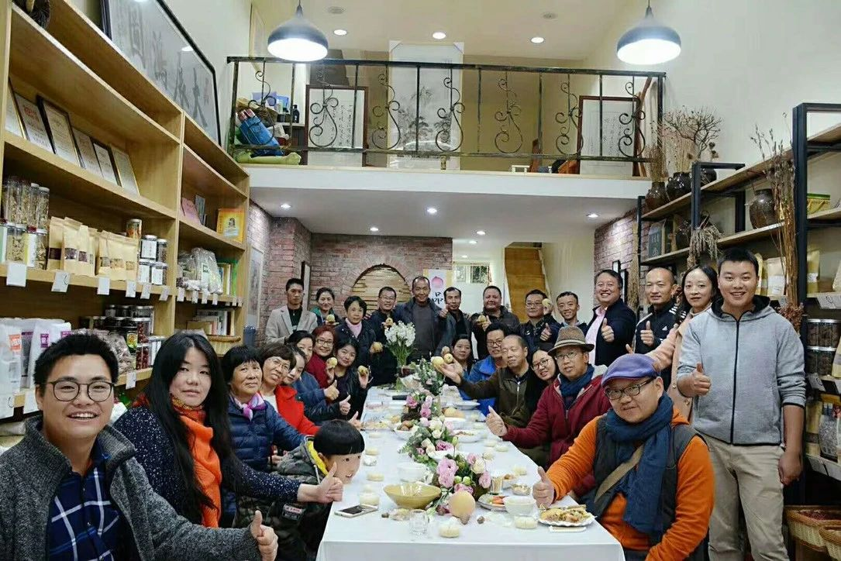

品桃宴

同时，我们也开展了一些生态农产品的溯源考察活动，如：臻和农业普洱茶园基地考察、水正农业生态鱼考察等。

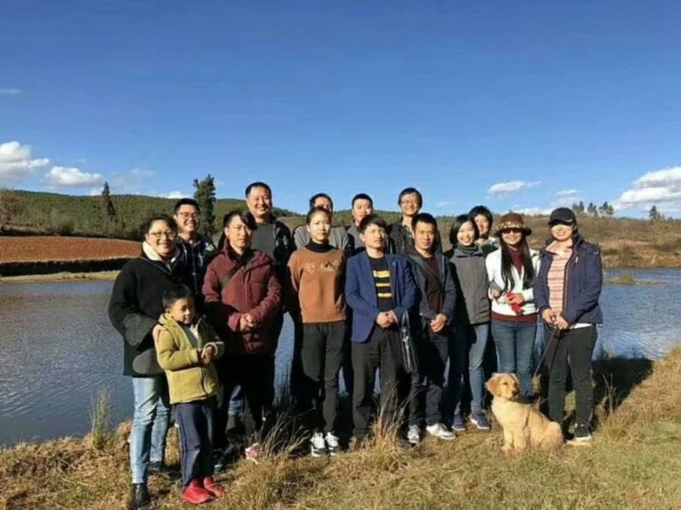

农场探访寻品

其次，我们配合成员组织共同开展活动，如：梓盟农业周年庆活动、云南腊月杀猪饭活动等。此外，我们在线下也开展了产品流通、推广展示活动，如：年末在昆明最火地段之一的同德广场，与生态农业圈共同举办年货街活动。

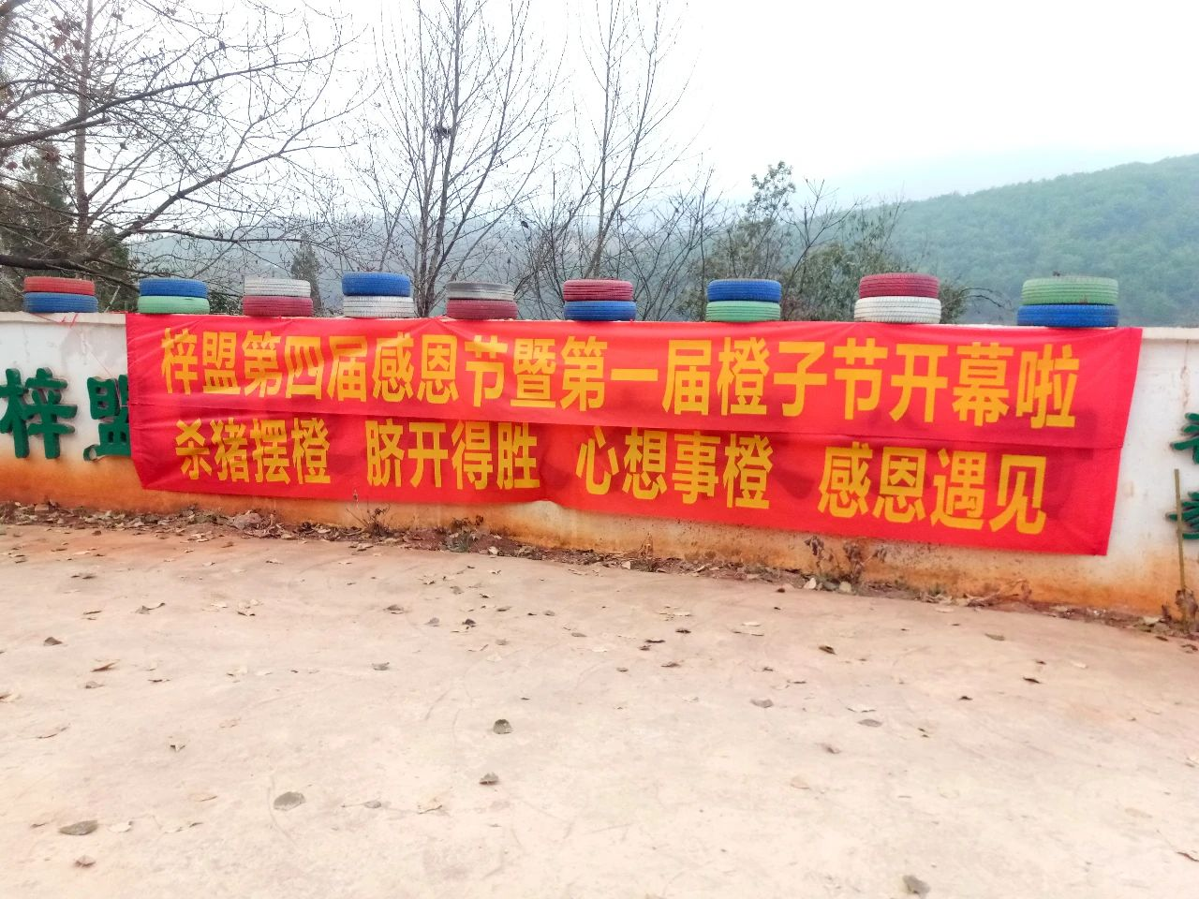

梓盟四周年活动

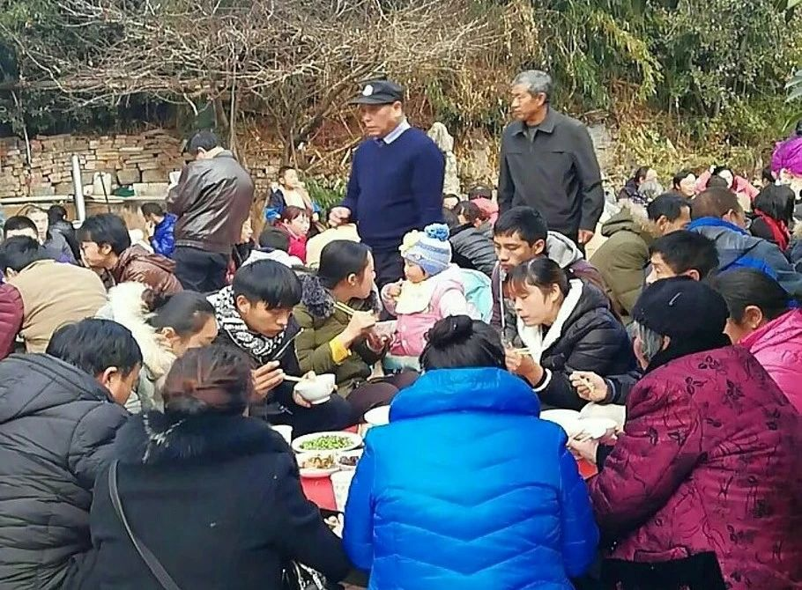

沙朗杀猪饭

在活动过程中，我们借鉴了袁家村小吃街的承诺模式，承诺我们年货街的产品均不使用农药、化肥、添加剂，如果有违规产品，则永久退出生态圈。

除了年货街以外，我们所组织的活动还包括农业节庆、农事活动等，如：在臻和农业200余亩桃林中，连续两年组织举办“桃花会”。今年由于疫情原因，暂缓未组织。

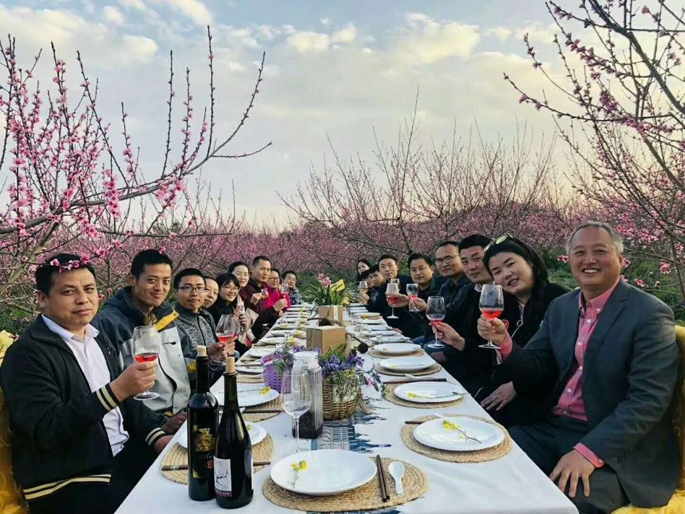

桃花宴

梓盟农业是一个主打胡萝卜和西红柿的云南最早CSA农场之一，我们还在那儿组织举办了西红柿节和西红柿派对。

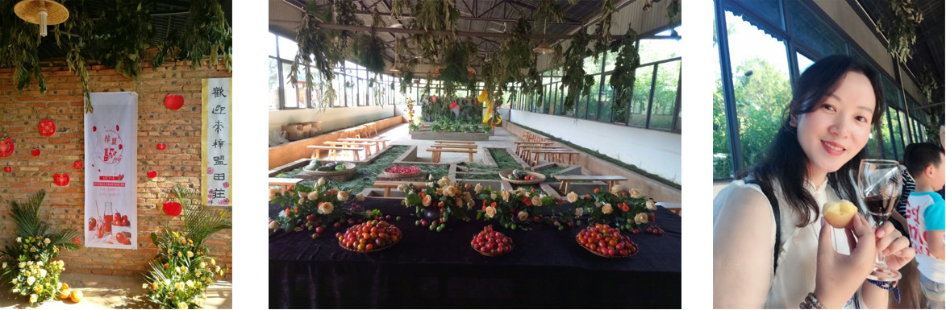

梓盟田庄农场番茄派对

鉴于生态农产品与“食”息息相关，所以我们也常组织各类餐会，如：在百亩桃林中组织桃花宴、在昆明生态食馆“土生食馆”组织全笋宴等。

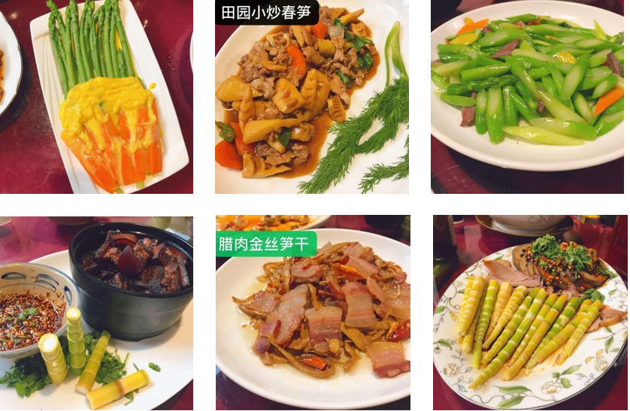

全笋宴

永续中心秉承各美其美，美人之美，美美与共的开放态度，与相关组织跨界合作。目前，云南永续农业协作中心的合作伙伴有：中国农业大学人文与发展学院社会食物团队、云南主妇圈、古秾工舍、北京参与式保障体系研究会、情意自然全国共学圆、社会生态农业CSA联盟、北京爱故乡发展中心等。

当然，我们也与云南本地的其他伙伴合作，如：古秾工舍、云南主妇圈等，一起参与他们主办的各类更加丰富多彩的活动。

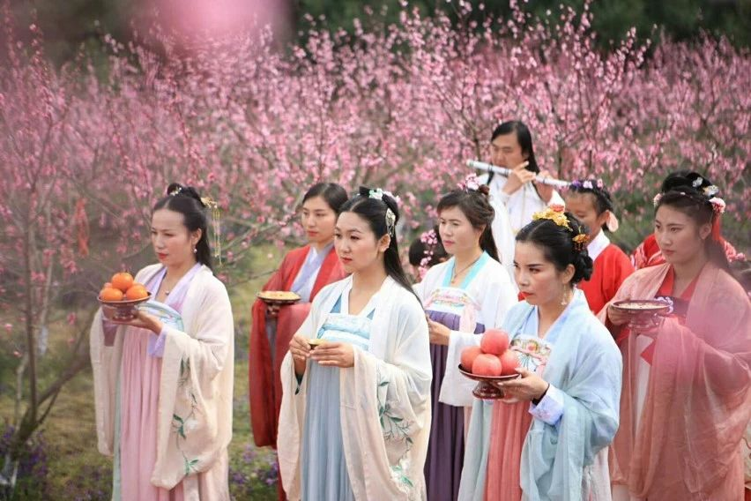

花朝节

以上是两年来，云南永续农业协作中心开展的活动、学习交流、年会、基地探访等工作的大致情况介绍。

那么云南永续农业协作中心是如何运作呢？我们总结了“永续15条”，它支撑着永续农业协作中心的运行。

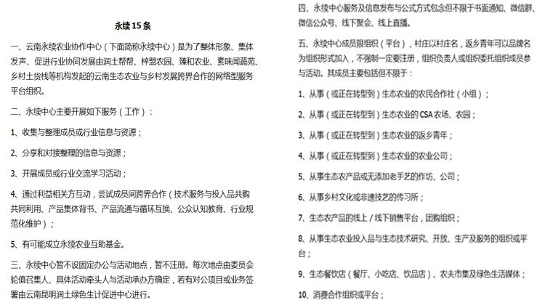

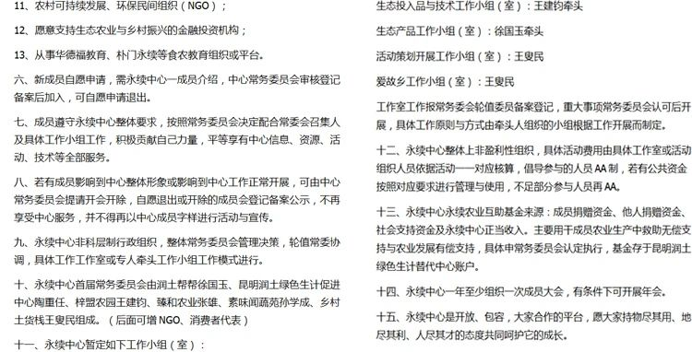

永续15条

云南永续农业协作中心的基本运作模式为：管理委员会，即：发起单位每家单位1名，到今年扩充后共10名委员会成员，进行重大决策的商议和制定。每个月由1名成员轮流负责当月工作，没有正式工作人员、没有固定办公场所，所以没有场地、房租、人员等花费，可以减低成本开支。在架构上来说，没有直接的上下级关系、没有领导，所以云南永续农业协作中心类似联盟，但不是标准意义的联盟架构，因为每个人都是这里的主人。

当我们有一个具体的项目需要开展时，会由一位召集发起人来做负责人，从整体上来说，云南永续农业协作中心没有总负责人。但是，我们有一定的要求，如：整个协作中心本身没有运作、办公等开支，只有在具体开展项目工作时会有成本开支，因此，成本开支由活动的具体参与者以AA制来进行共同分摊。

云南永续农业协作中心的基本构想：以台湾的慈心、里仁为学习借鉴，致力于在云南推动这四个方面的工作：

**第一：发展云南PGS网络（参与式保障体系）**。因为我们现在的农产品信任问题亟待解决，对此我们希望发展PGS；

**第二：研发永续银行。**即永续农业的货币，我们认为每个人的劳动付出都是有价值的，但是此价值不一定能完全用现金来体现和衡量，或者说不必要完全依赖现金来进行处理。所以，我们正在尝试研发永续工分的系统；

**第三：推进云南种子网络的发展和完善。**因生态农业种子的重要性，我们一直在组织生态年货街，以及结合节庆、农事开展田园集市等；

**第四：筹划永续学堂。**与其他所有行业一样，学习是进步的阶梯，从事生态农业也是学无止境，我们希望用永续学堂这个学习平台互相交流学习，并邀请外界专业导师来进行分享。

## 2、抚仙谷稻作复兴计划的经验

正如以上提到的配合节庆、农事举办的活动，“抚仙谷稻作复兴计划”实际上是我们与一些伙伴好友从活动出发，进一步深化的项目，以尝试弥补类似桃林活动等这类活动仅限于一年一度的遗憾。

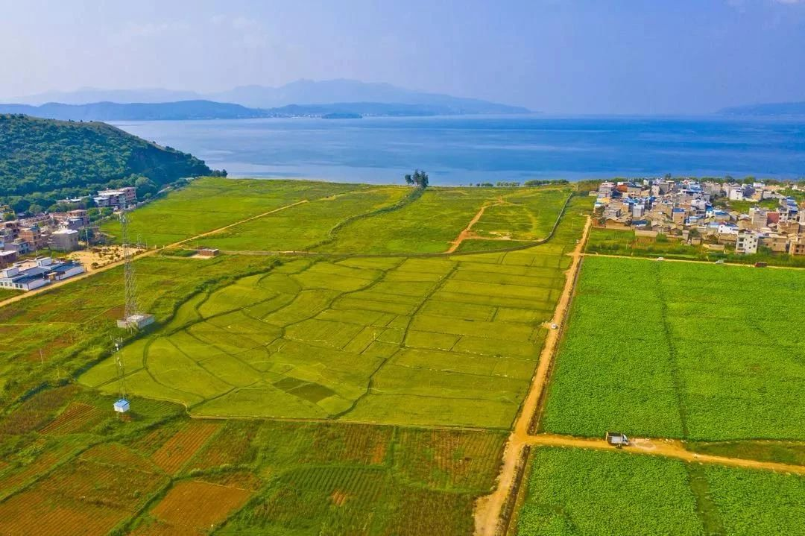

抚仙湖流域

抚仙谷稻作复兴计划的选址是在云南澄江县抚仙湖的南岸。最初的契机，是源于两位从广州返乡创立“晶喜庄园”的庄主。2019年，我们在组织永续活动的过程中认识，后来大家促成了在抚仙湖尝试生态稻作的想法。

这是我们的项目田地，由于抚仙湖的生态保护措施，这一片田地已经荒下来了。

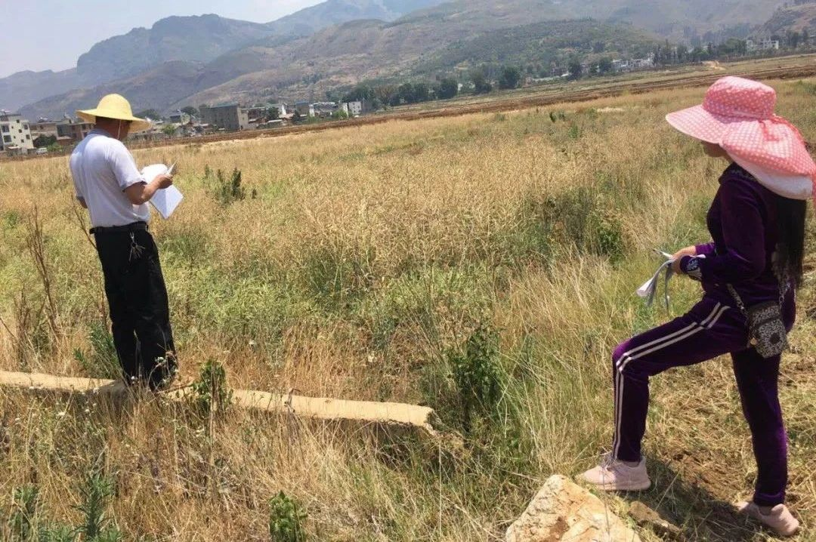

项目田地

抚仙谷稻作复兴计划，具体来说，就是以返乡青年、乡村发展工作者为先导，组成抚仙谷稻作生态系统复兴小组运营团队，以“共有”20亩稻田为复兴计划试验田，逐年带动在地农民组成合作社，与消费者和流通组织等协力，策划稻作与米食相关的延伸活动，在生态技术支持下复兴抚仙湖生态稻作。

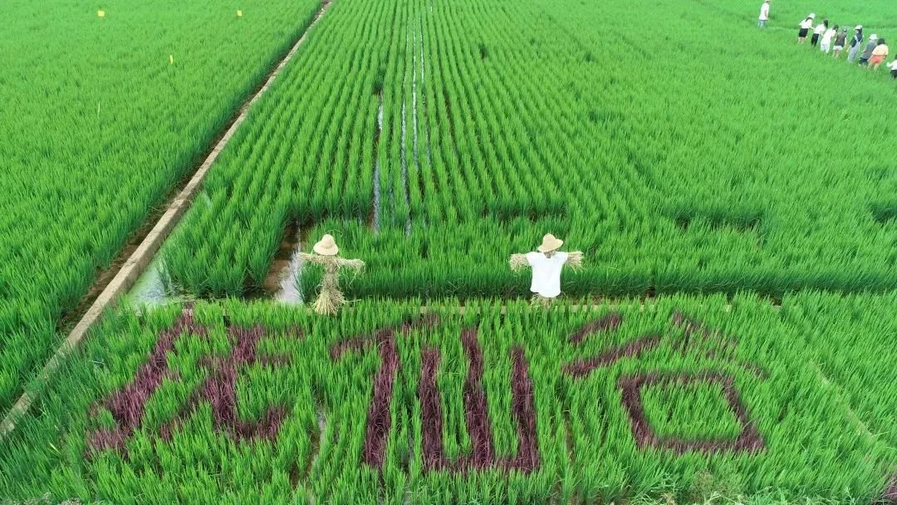

这个项目带有社会公益性，区别于一般的商业化项目，落脚点是与稻作所在村庄发展结合，不是一个纯粹的种植项目，而是以稻作生态位切入，活化村庄传统文化，以稻米与体验活动为产品及服务，复兴乡村。

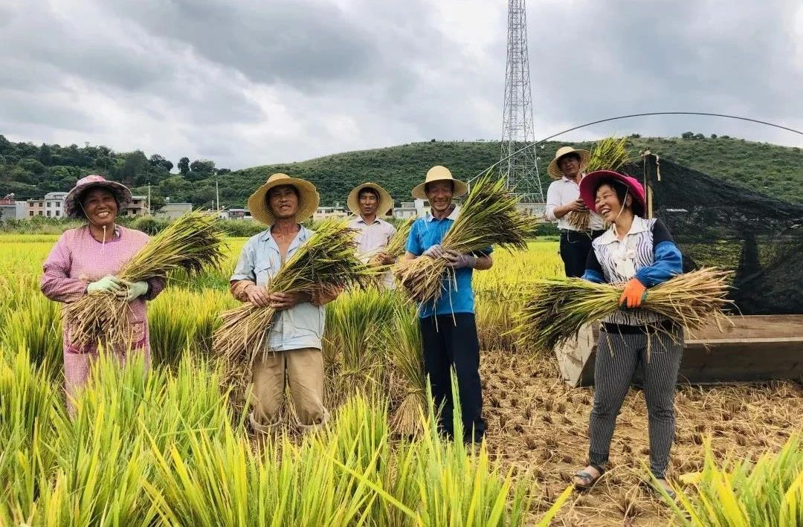

生态稻作

抚仙谷稻作复兴计划的人员参与主要方式有4种：

1、抚仙谷稻作顾问：对生态稻作文化、种植、技术、销售、文创等有经验的市民可以成为抚仙谷稻作的顾问；

2、抚仙谷稻作见证大使：参与抚仙谷稻作体验活动，经双方同意可以成为抚仙谷稻作生产记录的见证者，消费抚仙谷稻米享受优惠；

3、谷东（全年谷东、半年谷东、季度谷东）参与：按照全年、半年、季度预订预购消费抚仙谷稻米，抚仙谷按月配发稻米；

4、抚仙谷稻作合作伙伴或团长：有社区店、实体店或电子商务等的市民可以申请成为抚仙谷稻作的合作伙伴或分销团长。



核心团队

这是我们稻作复兴团队，一共有7位发起人。其中有做新媒体的，有做乡村发展工作的，也有做庄园的，大家来自不同的专业领域，有不同的分工。

一年来，我们用自抚仙湖的国家饮用水储备水源进行一类水灌溉、全程人工除草、不施用农药、产品经诺安的284项农药残留检测全部未检出、6项重金属检测（其中4项未检出，2项远低于国家允许标准）。

这就是我们2019出产的稻米，这是稻米的基本包装。

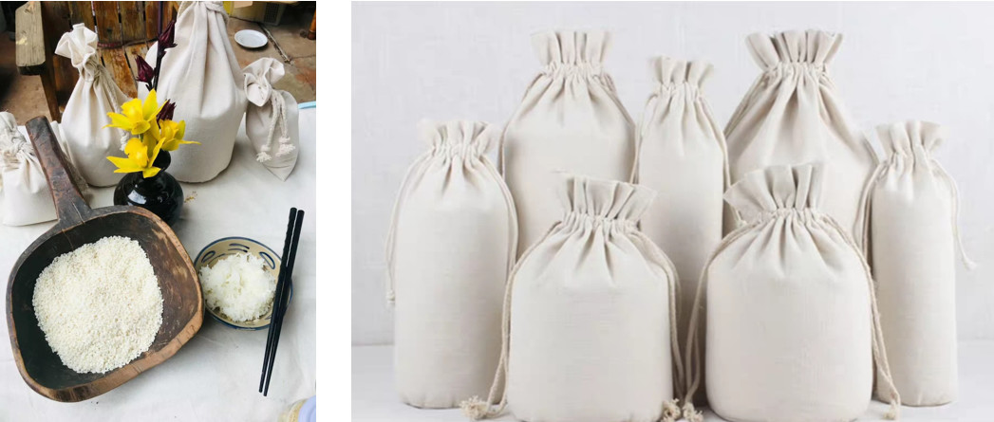

产品包装

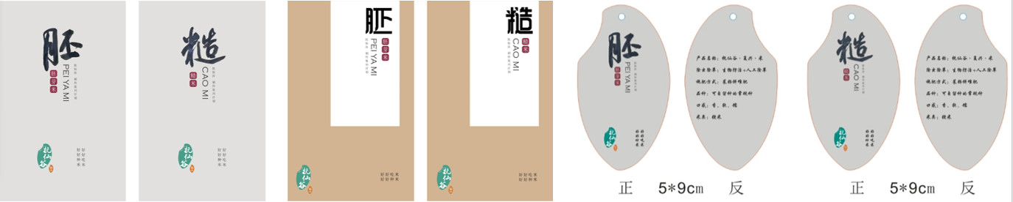

产品设计

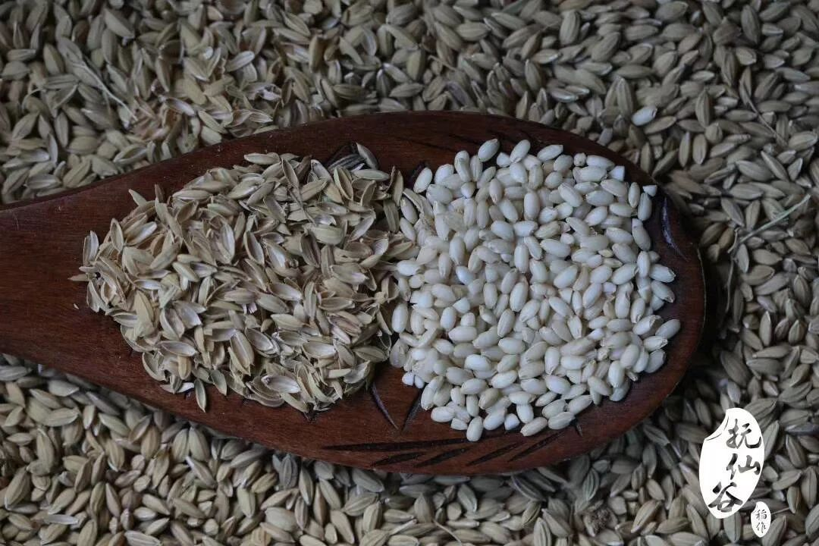

产品图

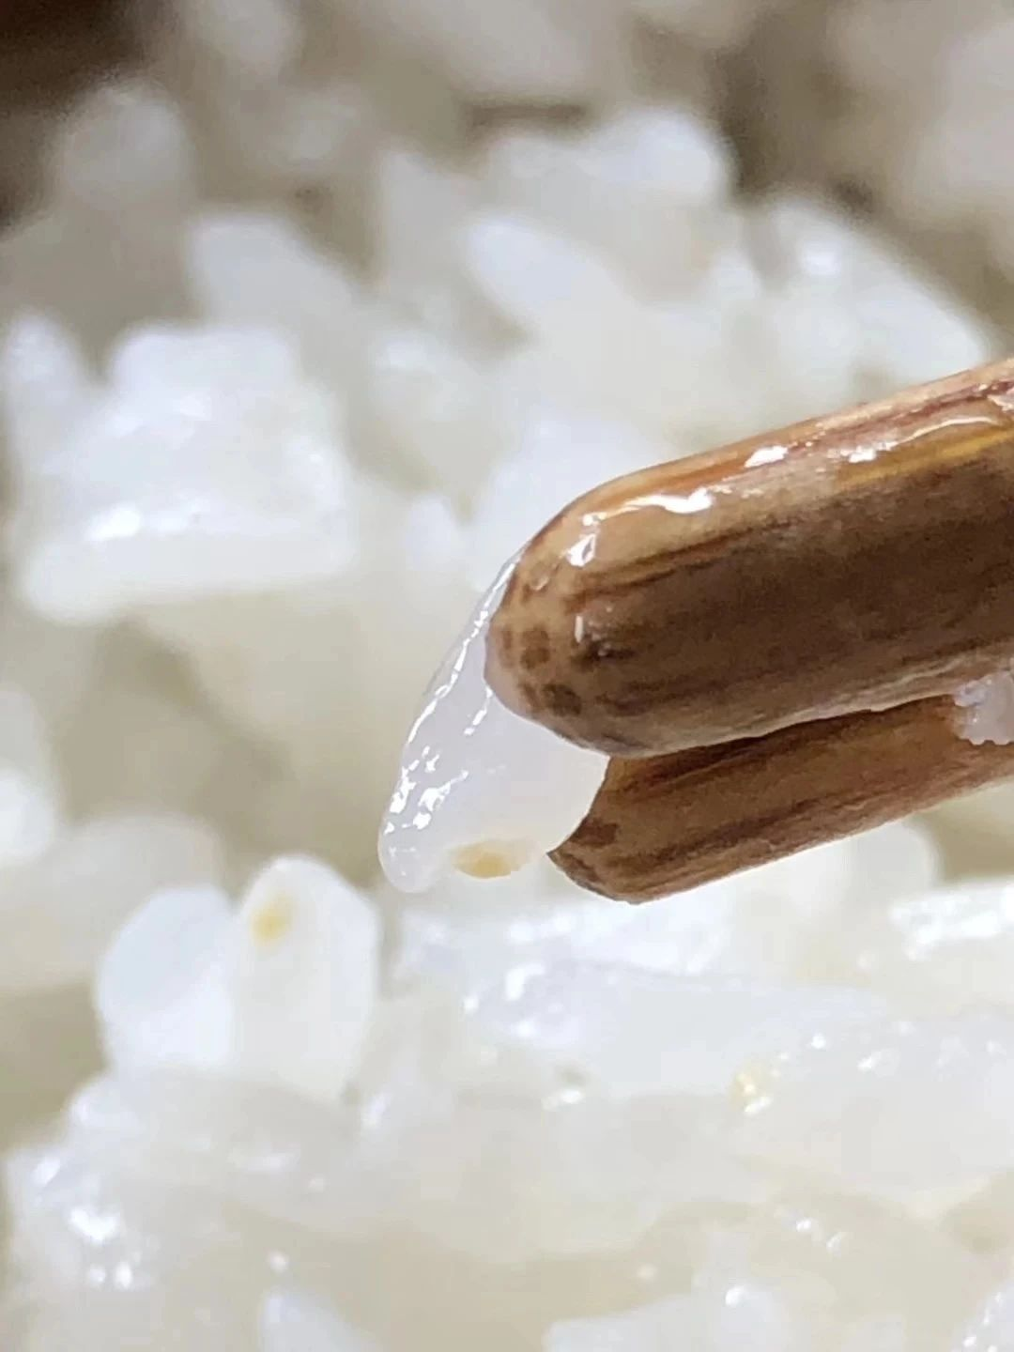

产品图

24节气的每一个节气，我们都做这片土地的记录和观察。我们也在尝试，是否可以将24节气的习俗、食物与我们的抚仙谷稻作结合起来。除此以外，时下广受欢迎的抚仙谷农耕活动也时有开展，如：夏季巡田、自然观察、稻田音乐会等。

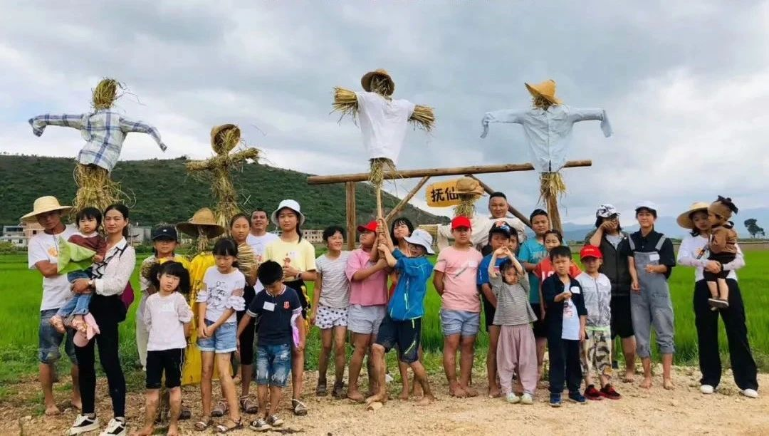

夏季巡田

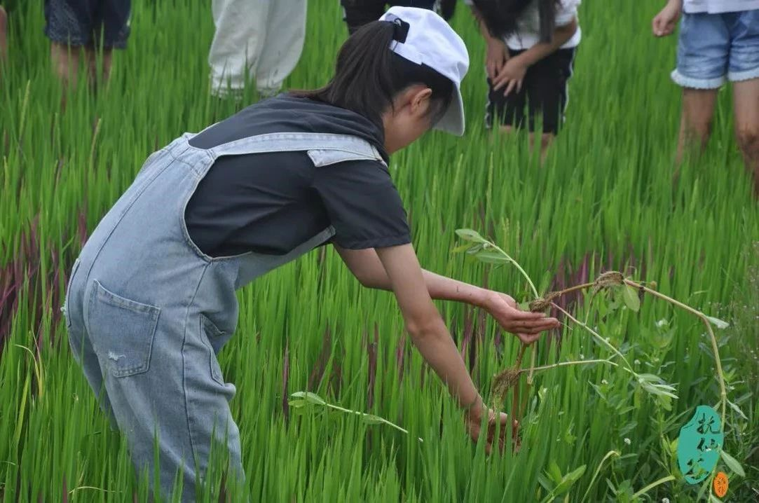

自然观察

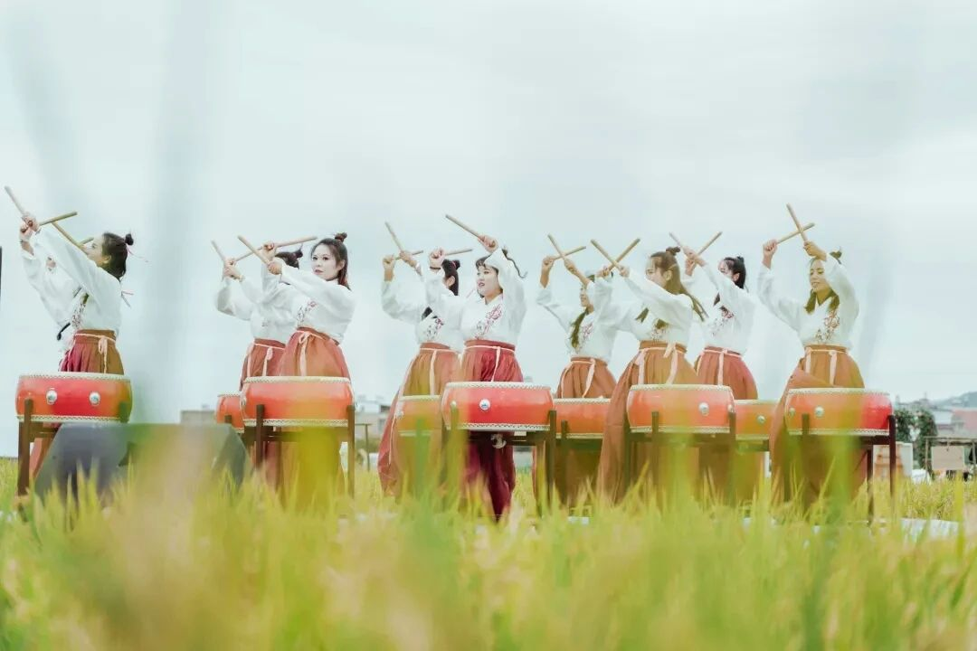

稻田音乐会

其中有两项活动尤为隆重：其一是开秧门，我们在插秧的时候融入了祭祀环节；其二是丰收节，丰收节以丰收祭祀开场，内容包括从割水稻到最后成为粒粒大米整个流程的体验、汇聚了各地大米的百米展，以及稻田音乐会、诗歌会。

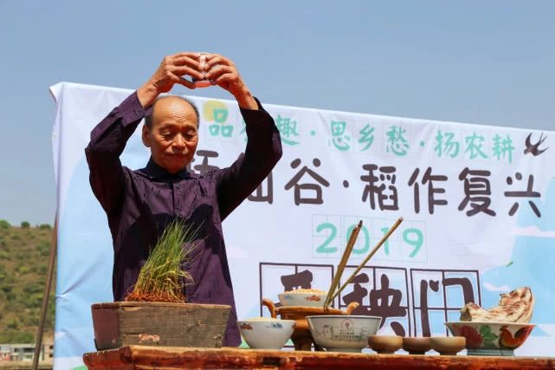

开秧门

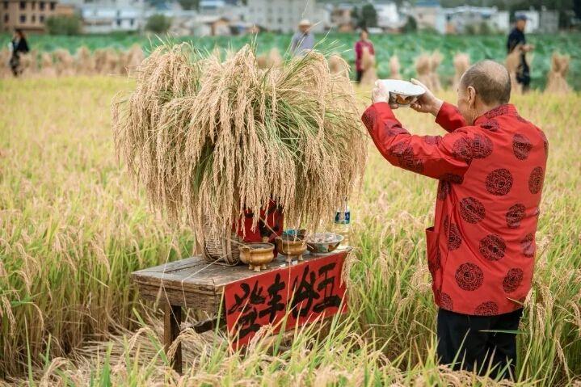

丰收节

同时，我们邀请当地老奶奶带大家体验编织稻草的DIY乐趣，更有云南永续协作中心的伙伴们共同摆摊搭建的稻田市集。现场还开展了生态稻作的相关技术学习，涉及包装、销售等环节的交流活动。

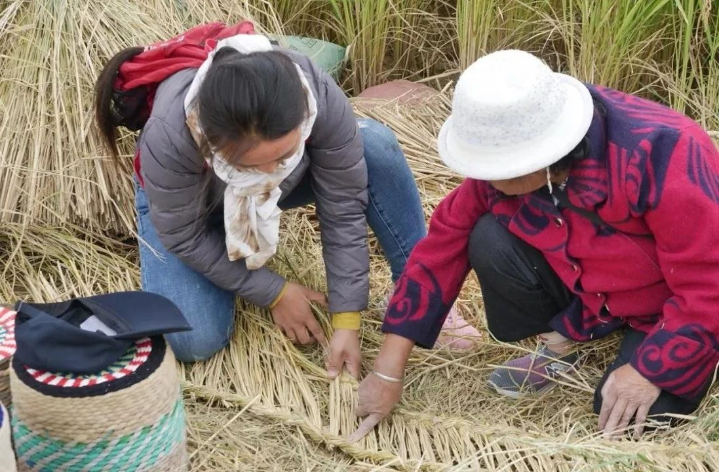

稻草DIY

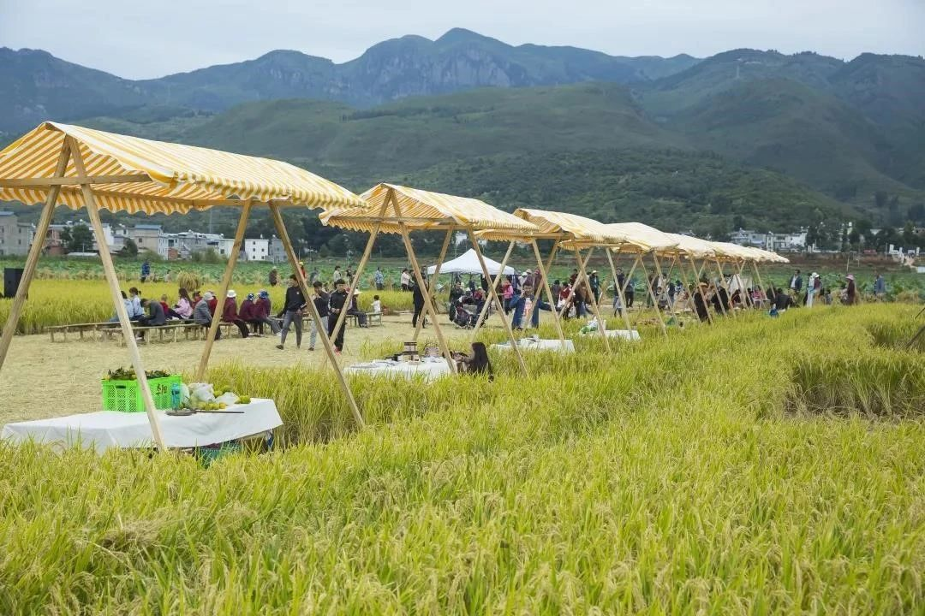

稻田集市

抚仙谷稻作复兴计划，是希望以抚仙谷稻作为基础核心，借鉴日本的稻田画，进行一定的艺术展示；借鉴日本越后妻有大地艺术节、台湾池上稻田艺术节、台湾中兴谷堡稻米博物馆等前辈们的相关经验，构建抚仙谷稻作生态生活方式和生态村。

这是我们规划的120多亩的稻田，目前实际耕作50亩。

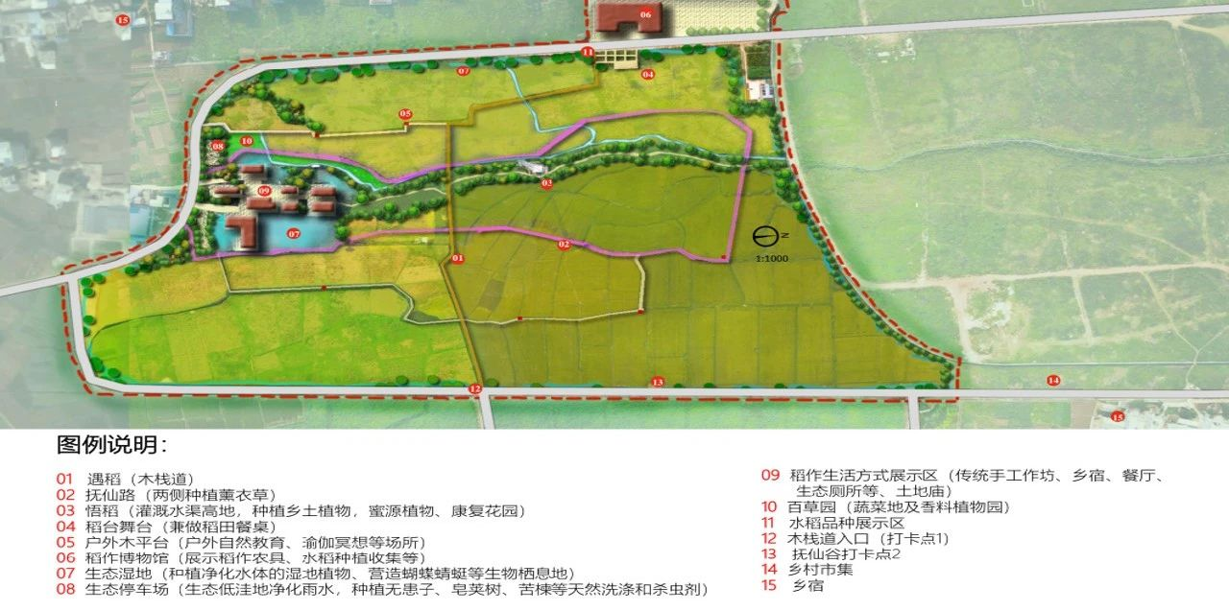

平面图

红色部分其实是抚仙湖的标志，抚仙湖大致的形态，也会成为我们稻田画作的灵感图案。

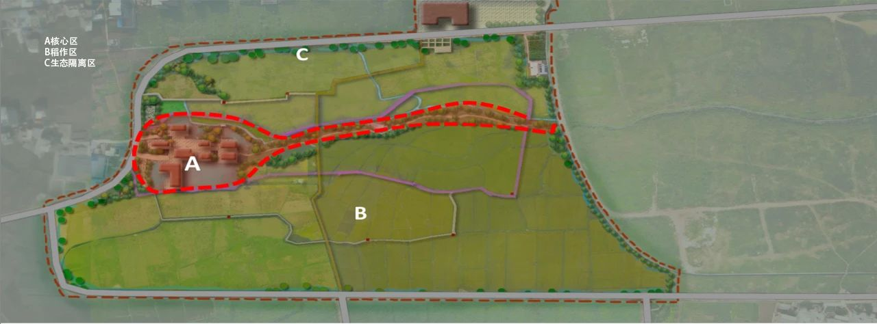

分区图

这是我们在稻田未来的主要道路系统，道路系统将不会采用全部硬化的方式。

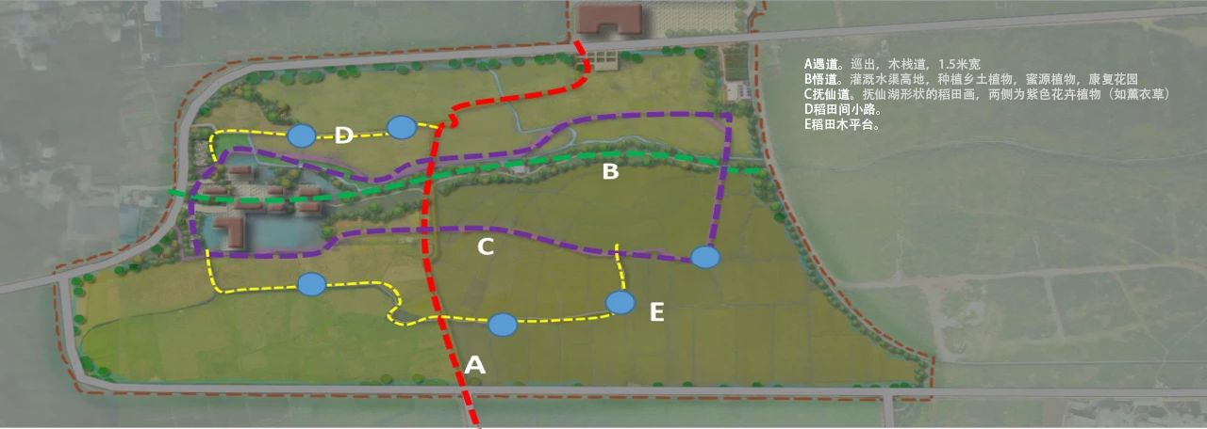

道路系统

## 3、疫情之下，生产者与消费者如何永续互助

目前生产者与消费者之间面临的问题有四方面：

第一，受到疫情的影响，生态农业生产端有些生产原料因交通或生产的缘故，不能及时供应到位；

第二，部分生产者的产出品由于疫情下物流、交通的阻碍，无法快速抵达市场；

第三，眼下有些生产者的部分产品出现断货情况，供不应求，而有些生产者的产品则滞销，急需协助互补；第四，消费者所需的米面粮油等基本生活物资无法稳定供应。

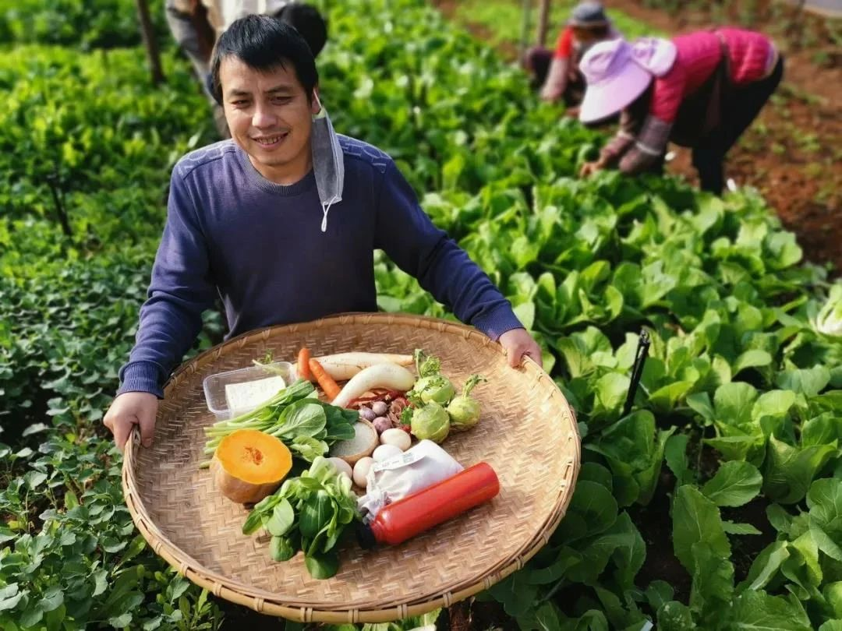

基于以上问题，在这一特殊时期，我们能不能优先以米面粮油、肉蛋奶茶、蔬果这些基本生活品进行生产端、平台端供应整合，集体与顺丰谈快运，供给到城中有消费需求的个人和家庭？

最近，由云南永续农业协作中心和云南云丰耕乡合作社联合相关生产者，发起了“永续互助口粮抗疫计划”。我们选择了一些产品，承诺在疫情没有完全好转、快递未完全恢复正常前，提供优惠价格，以顺丰配送到有需要的市民手上。

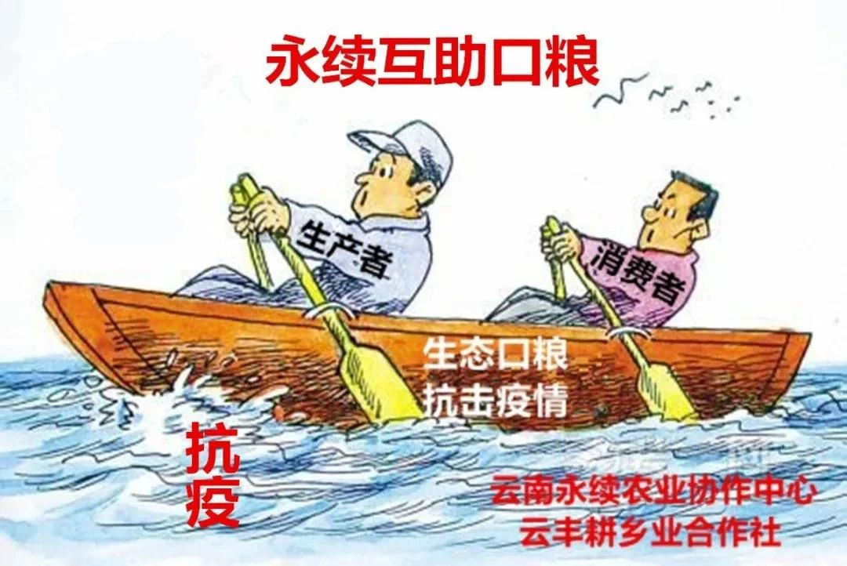

同时，我们希望在这个时候，鼓励生产者和消费者之间更多的互动交流。因此，每天我们都在邀请行业的老师或生产者在我们群里做一些分享。

截止3月12日，该计划运行了12天，进入第二轮活动。微信群有480多人，主要有生态农业生产者、生态产品流通者、生态产品消费者及其他，以云南为主，也有省外的同伴。

目前强有力深度参与该计划的是永续中心云丰耕乡合作社成员(梓盟农业、臻和农业、素味、乡村土货栈、乡粮人、润土帮帮、土生食馆、抚仙谷、柠檬君·眷村、晶喜庄园)，协力参与的有昆明小农、康丽土货、妙耕有机、四川我家菜园、四川董山药、四川原乡味觉、德强天麻等机构。

首轮活动主要是口粮优惠购、每日生态品秒杀、生产者分享、生态品义拍、群内生态品抽奖、嘉宾分享。第二轮活动主要是生态食材采买司长慧眼、生态食村伙夫下厨房、嘉宾分享、生态产品秒杀与义拍。

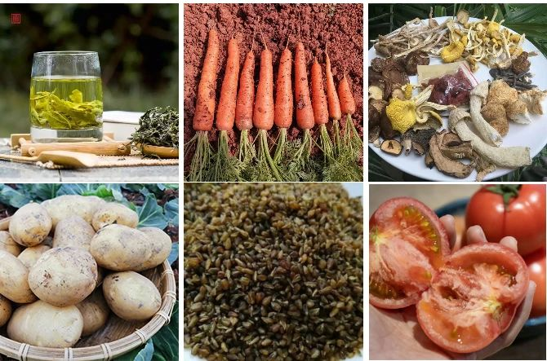

截止12日，已有近16位生态生产及流通者在群内分享互动，各参与口粮计划的生产流通平台店铺流量、产品销售、客户数等有一定增长，该计划也得到群里朋友喜欢，纷纷给出建议，比如是不是可以组织群团购、试吃活动等。

我们邀请了17位嘉宾分享，比如说社会化生态农业CSA推动者石媽老师分享了疫情之下一二三产融合的价值；土生食馆杨丽芬分享了中国小森林---土生食馆的故事；乡味·朴食坊郝娟分享了零废弃生态餐厅实践；古秾工舍邹长斌分享了疫情之下城乡互助与乡村振兴的思考；自然农法践行者安子曦分享了生物多样性在自然种植中的重要性与技术选择等等。

最后，我们还希望在生产端进行进一步的优化和匹配，做好联络、沟通消费者的工作，争取在生产者、平台、消费者三方之间能够达成最优协作的和谐关系。

以上只是我个人参与的一些生态农业工作和实践，很高兴和大家分享，也希望能收到大家的宝贵建议和意见。

## 4、老师答疑

**1、请问王老师，您返回云南之后支撑您工作的资金如何筹措？抚仙谷稻作复兴计划的推进中和农户的关系如何？**

**王叟民：**

我是2017年元月回到云南，从3月份开始就一直在云南工作。现在在运营乡村土货栈，有一家店铺，另外在抚仙谷稻作复兴计划中，作为联合发起人有一定的股份。

2019年是我们抚仙谷稻作复兴计划的第一年，一共50亩稻田，我们7位发起人负责其中20亩的耕种试验，另外30亩稻田由在地的3户农户一起耕种。整个过程中，活动的策划和组织主要由我们进行，农户也会参与到活动中。最后稻米的销售环节，我们以合理的价格对稻谷进行销售。

我们认为耕种还是当地人更有经验、更熟练，所以会逐步把这20亩稻田也交到他们手中，并帮助他们组织合作社来负责生产、储存、加工。当然，他们也可以讨论协商出他们认为合理的价格。我们主要负责产品流通，以及一定的产品再开发，我们的角色更倾向于做好文化类活动及产品深化开发等工作。

众所周知，抚仙湖是国家著名旅游景区，未来我们也希望更多从旅游、文创方向去努力，包括用农户房屋合作改建的乡宿，带动手作的副产品，不过还是以农户牵头，我们辅助流通的形式来开展。

**2、抚仙谷稻作复兴计划的过程中，有政府的参与和扶持么？**

**王叟民：**

目前，对于抚仙湖稻作复兴计划，村、乡、镇政府都觉得我们的想法很不错，总体是比较支持的。现在，抚仙湖的环保工作是重中之重，所以这样的生态耕作方式和我们的一些思路都比较能得到政府的认可。包括我们去年国庆前举办的丰收节活动，也得到了地方政府的大力支持。我们的道路平整工作也是镇政府帮助解决的。政府在整个生产耕作环节也给到我们支持，地租上有每亩几百元的补贴。

其他的更多项目资金支持，由于项目还处于初期，期待在未来跟大家有更多分享。

**3、生态农业如何保证产量？**

**王叟民：**

生态农业并非是无技术的农业，也并不绝对低产。把“水肥土种密保管工”做好，那产量就不是问题。

好的品种，适宜种植地的品种，其生长抗病性抗逆性会相对更好。耕种地水充足给予生长过程足够的需水，而且水未污染，那作物也相应会生长得好。

生态农业不是不用肥，是不使用化学肥料及有问题未充分发酵的农家肥及生物肥，使用充足合理的生态肥，作物会更强壮，收获也会多。

合理地深耕土地、培养微生物，合理密植，做好植物保护，田间管理，还有种植中工具的使用，形成综合的优良体系，生态种植不会减产，至少不会减得那么厉害。比如我们云南梓盟农业生态种植西红柿，可以做到亩产8吨。

**4、您觉得这次疫情给生态农业带来了什么样的影响？**

**王叟民：**

关于这次疫情，由于我的身份证是武汉的，所以从1月15号开始一直在家中不曾外出，直到前天才来到朋友农场。出门后，一开始还是有些担忧和恐慌，后来觉得在这个时候还是应该做一些力所能及的事情，所以与伙伴们联合推出了互助口粮抗疫计划。我们觉得在疫情不能改变的客观现实之下，自我做出改变才能带来积极影响。

对于生态农业来说，疫情也会让大家更加意识到协作和互动的重要性。任何人都不是全能的，也无法成为一座孤岛独善其身。通过这次疫情，让我们更加深刻地认识到：消费者和生产者之间相互依赖的关系。

**5、如何约束农户生产出的稻米质量呢？**

**王叟民：**

首先，如何选择农户非常重要，我们要想办法选择有合作意识的诚信农户；其次，对种植过程中的具体要求，要跟农户进行多次讨论并正式签约；再次，对产品进行抽查检测，如果出现的问题是明知故犯，则立刻取消合作。